Guía para la conversación espiritual en grupos
Acompañando a San Ignacio: Retiros en las Plataformas Apostólicas

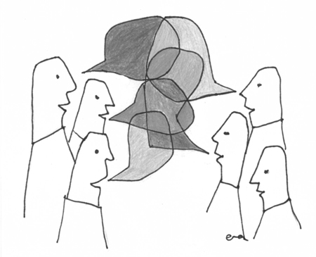
LA CONVERSACIÓN ESPIRITUAL
Pautas para favorecer la conversación espiritual en un grupo después de la oración personal:
- La actitud principal es la escucha activa, respetuosa y agradecida.
- Sin interrupciones. Mientras alguien habla, al menos en la primera ronda, no será interrumpido por los demás
- Cada persona es experta de su propia experiencia.
- Al hablar por turnos, respetamos a quien tiene la palabra y lo que desea compartir y callar. Cada participante expresa lo que quiere y desea compartir, sin forzarse a más, eligiendo lo que desea comunicar.
- Los tiempos de silencio son también adecuados y necesarios.
- Respetamos lo que es confidencial y no lo sacamos del grupo sin el permiso de quien lo expresa.
- Es bueno elegir lo que queremos decir previamente y describir la propia experiencia de manera breve y clara.
- El grupo no es el lugar para hacer una homilía, para imponer ideas o convertir a los otros a nuestro punto de vista. Tampoco es el lugar para resolver los problemas de los demás, hacer terapia o socorrer al otro.
- Conviene hablar en forma de “yo”, en nombre propio, en primera persona, “a mi me pasa”; mejor que hablar de “la gente”, “conozco a uno que le pasa” “te pasa que…”.
Control del tiempo: No hace falta que nadie lidere el grupo, pero entre los participantes pueden elegir una persona facilitadora que recuerde el tiempo para cada ronda, como explicamos a continuación. Así todos son iguales a la hora de participar y tienen el mismo tiempo para hablar, callar y escuchar.
Las tres rondas para compartir:
Aunque al principio puede parecer un poco forzado o artificial, estas tres rondas pueden ayudar a profundizar juntos dejando un espacio a cada persona del grupo. Es como una escalera de tres rondas donde el grupo va subiendo en escucha, interacción y oración. Pensando en una hora de reunión de grupo de 5 ó 6 personas podría distribuirse así:

Primera ronda: (4-5 minutos por persona)
Cada participante comparte por turnos los frutos de su oración, puede ser con la ayuda de las notas tomadas al final de la oración personal. Durante esta primera vuelta, no reaccionamos a lo que es compartido, sino es para pedir alguna explicación concreta. Cada uno escucha activamente a los demás en lo que quieran compartir

Segunda ronda: (20 minutos)
- Al terminar la primera ronda se hace un momento de silencio para reflexionar sobre lo que los demás han dicho. Y cada uno descubre los ecos, resonancias, sorpresas, puntos en común de lo que ha escuchado. Algo que me tocó por dentro, alguna novedad, coincidencia, alguna pregunta…
- Luego se comparte dejando vía libre al diálogo procurando no acaparar el tema o el tiempo entre los participantes.
- Al terminar esta ronda podéis intentar nombrar los temas en los que ha habido más consenso, coincidencias o diferencias.

Tercera ronda (5-10 minutos)
Este momento sería una invitación a convertir en oración del grupo el final de la reunión. Quien lo desee puede tomar la palabra para poner delante del Señor en forma de petición o acción de gracias aquello que le ha movido por dentro al escuchar a los demás
Reunión plenaria:
Puede ser que tras la sesión del grupo haya que compartir en una reunión plenaria del grupo grande, en ese caso habrá que dejar un tiempo para preparar aquello que se quiere compartir del grupo: si hay alguna pregunta guía, o un símbolo o imagen que resuma lo que se ha dicho o sentido en el grupo.

